|  |  |  |
| --- | --- | --- |
| Проектирование АСОиУ  Лабораторная работа №2  DMN | Выполнил | Попова С.С. |
| Группа | САПР-1.1н |
| Проверил | Соколов А. А. |
| Подпись |  |

Цель работы: данная лабораторная работа посвящена нотации моделирования DMN.

Задание: необходимо разработать модель принятия решения в некотором бизнес-процессе, с помощью нотации DMN.

Ход работы

Предметная область: данная диаграмма представляет собой вспомогательный инструмент для пользователя, которому необходимо выбрать экзоскелет.

DMN диаграмма, описывающая процесс принятия решения о выборе экзоскелета представлена на рисунке 1.

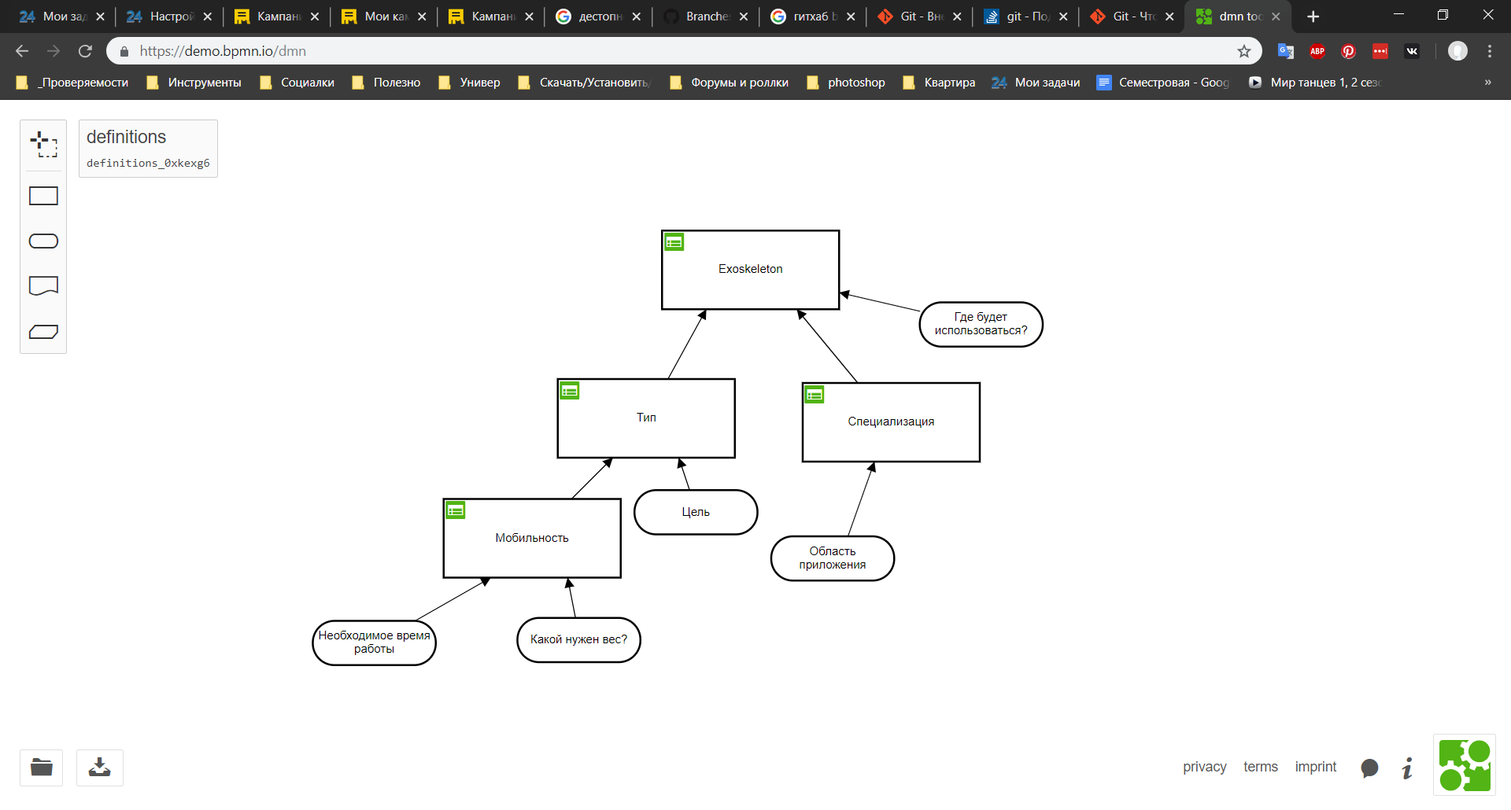

Рисунок 1 – DMN диаграмма процесса выбора экзоскелета

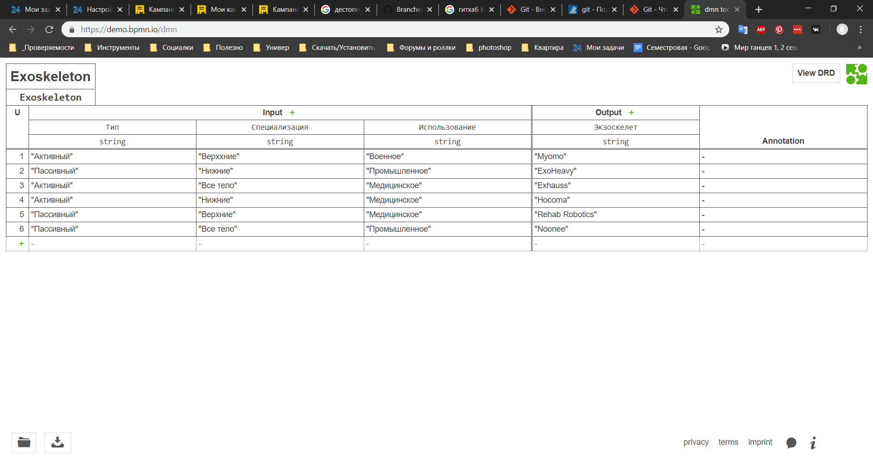

Рисунок 2 – Критерии выбора модели экзоскелета

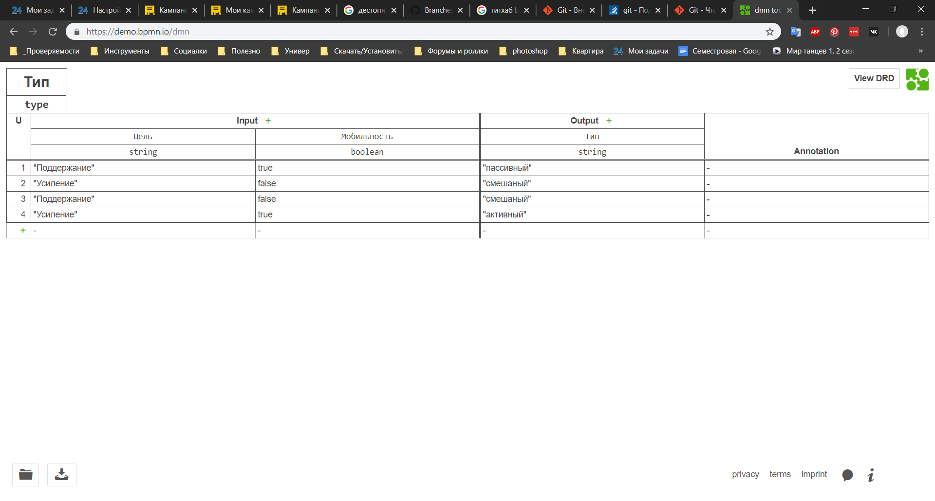

Рисунок 3 – Критерии выбора типа экзоскелета

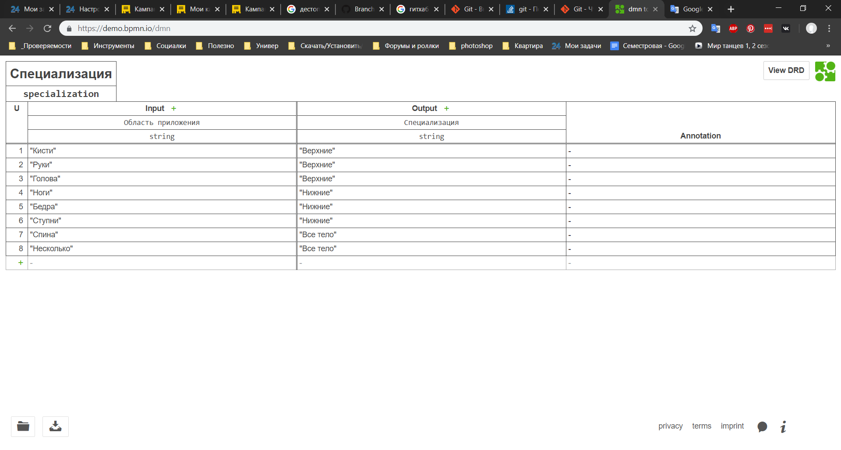

Рисунок 4 – Критерии выбора специализации

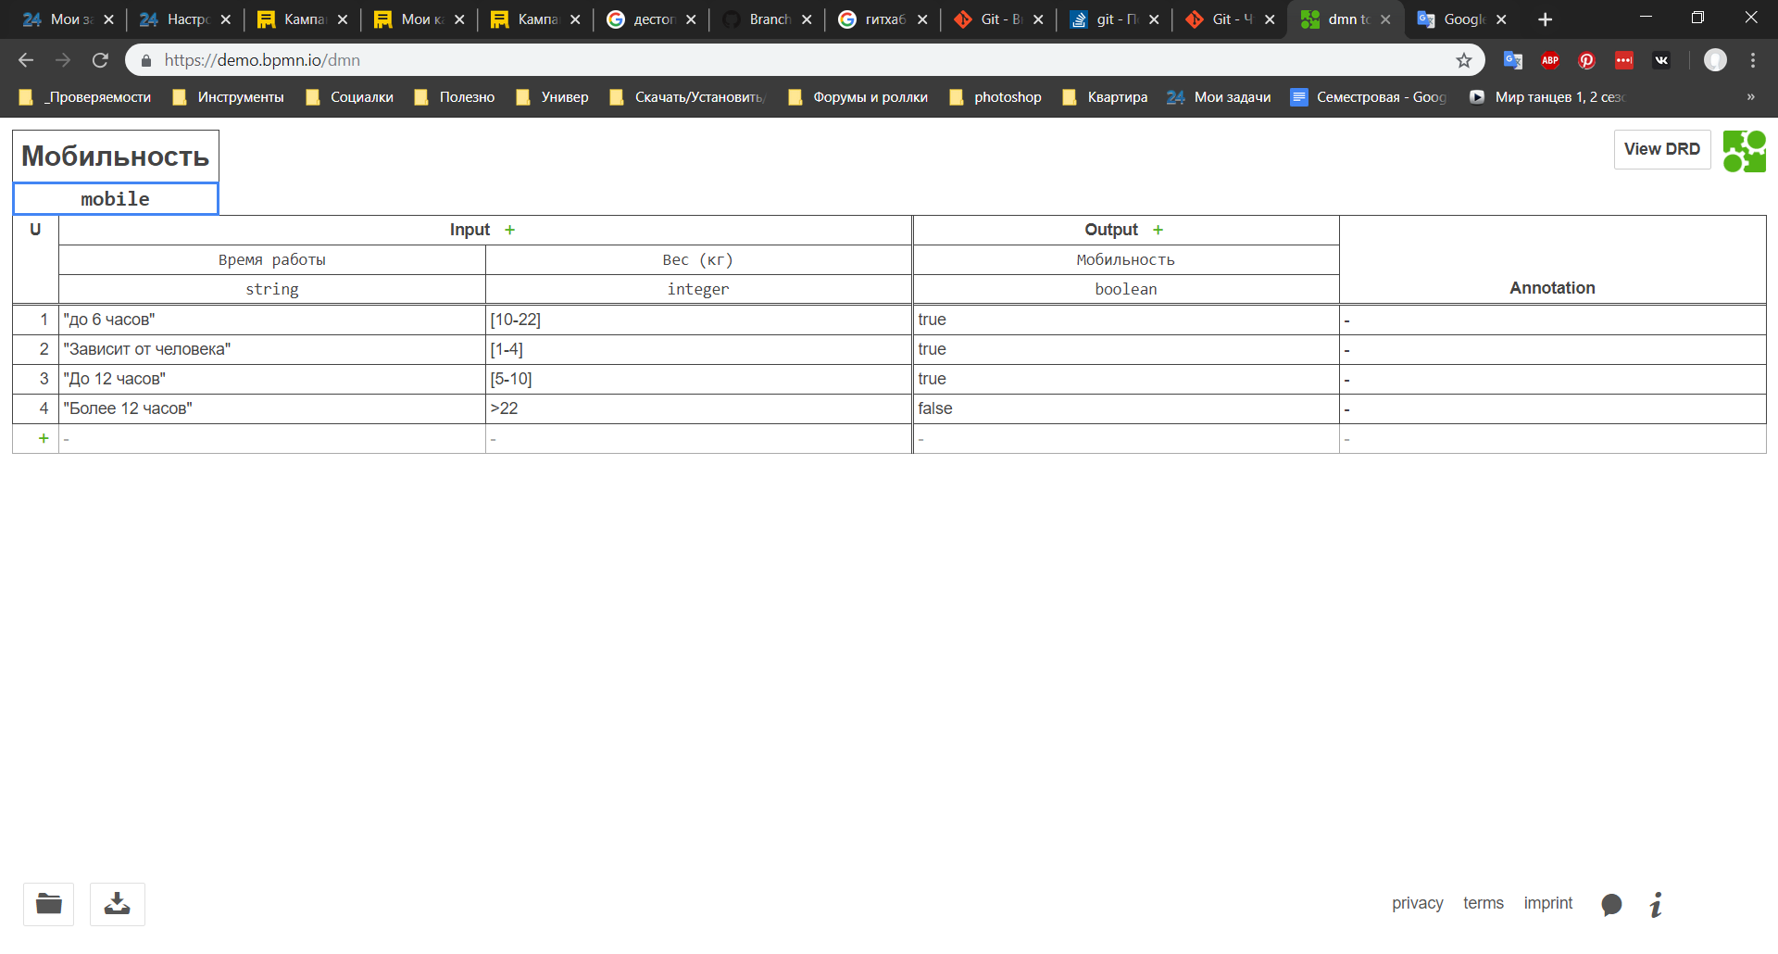

Рисунок 5 – Критерии выбора мобильности

В зависимости от выбранных характеристик, а именно время работы, вес экзоскелета, области приложения, цели, и области использования система подберет конкретную модель экзоскелета.